INDICAÇÃO Nº 673/2021

Sugere ao Poder Executivo Municipal serviços de roçagem e limpeza em área verde localizada no bairro Nova Conquista, próximo ao cruzamento da Rua João Eduardo Macknight com a Rua José Nazatto.

Excelentíssimo Senhor Prefeito Municipal,

Nos termos do Art. 108 do Regimento Interno desta Casa de Leis, dirijo-me a Vossa Excelência para sugerir que, por intermédio do Setor competente, execute serviços de roçagem e limpeza em área verde localizada no bairro Nova Conquista, próximo ao cruzamento da Rua João Eduardo Macknight com a Rua José Nazatto.

Justificativa:

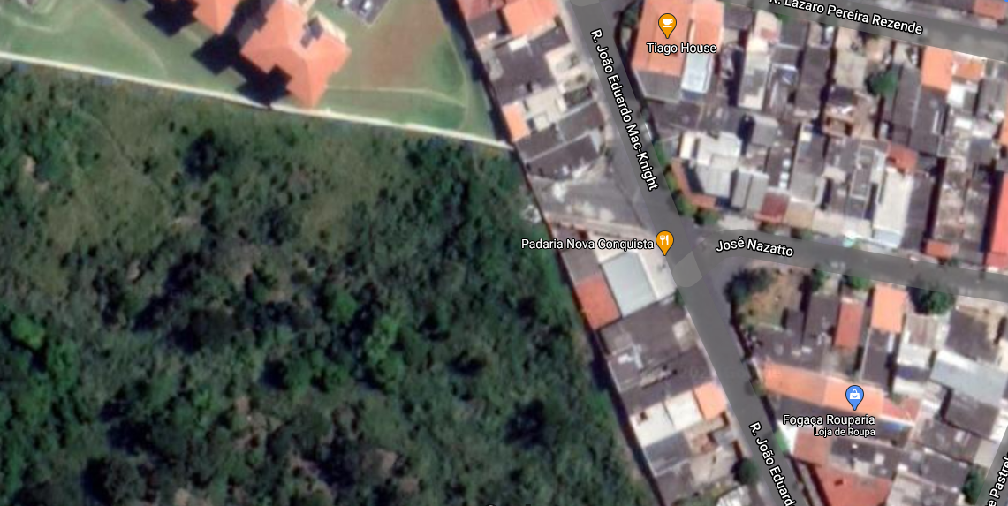
Indicação do local a receber os serviços de limpeza e roçagem

Conforme reivindicação da população, solicitamos a limpeza e roçagem do mato alto no referido local, visando manter a boa conservação do espaço, evitando o aparecimento de insetos e bichos peçonhentos nas residências.

Plenário “Dr. Tancredo Neves”, em 11 de fevereiro de 2.021.

ARNALDO ALVES

-vereador-

